Estimer, mesurer et comparer des aires à l’aide d’unités standards
Mesurer à l’aide d’unités non standards  « Son aire est de 8 carreaux de couleur. » | Mesurer à l’aide d’objets de taille standard  « Son aire est de 50 centimètres carrés. » | Utiliser des unités partielles pour obtenir des mesures plus précises  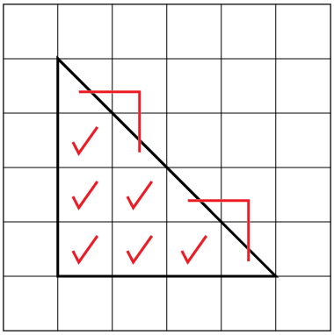  « 6 carrés entiers et 4 moitiés de carrés. L’aire est de 8 centimètres carrés. » | Mesurer à l’aide de plusieurs exemplaires d’une unité  « J’ai compté par bonds de 10 cinq fois : 10, 20, 30, 40, 50. L’aire est de 50 centimètres carrés. »
Observations et documentation

Estimer, mesurer et comparer des aires à l’aide d’unités standards (suite)
Mesurer avec une forme intermédiaire (p. ex., dont l’aire est connue)  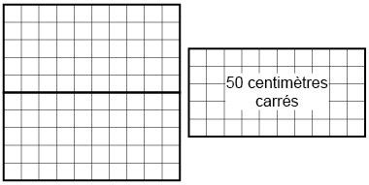  « Chaque rectangle a une aire de 50 centimètres carrés, donc l’aire du carré est 100 centimètres carrés. » | Estimer en unités standards à l’aide de repères  « L’aire de ma main : environ 100 centimètres carrés. La carte est un peu plus grande, donc j’estime qu’elle est 125 centimètres carrés. » | Choisir et utiliser des unités standards appropriées  « Je mesurerais l’aire du plancher en mètres carrés parce qu’il est beaucoup plus grand qu’un carré fait de règles de 1 mètre. » | Comparer à l’aide d’unités standards  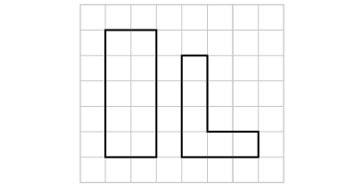  « Le rectangle : 10 centimètres carrés c’est plus grand que 6 centimètres carrés. »
Observations et documentation

Les relations entre l’aire, la masse et la capacité
Mesurer l’aire, la masse et la capacité à l’aide de diverses unités standards  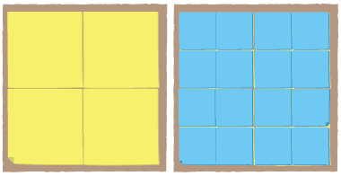  « J’ai couvert la forme de grands carrés, puis de petits carrés. » | Expliquer des mesures en utilisant les relations entre des unités non standards  « Plus le cube était grand, moins j’en avais besoin pour remplir  le carton à lait.  Plus le carré était petit, plus j’en avais besoin pour couvrir la forme. » | Prédire des mesures à l’aide de la conservation de l’aire et de la masse  « J’ai changé la forme de la pâte à modeler, et sa masse n’a pas changé. Elle pesait 375 g  les deux fois. » | Utiliser des relations entre les unités de mesure avec aisance  « 375 g c’est inférieur à 1 kg, car  1 kg correspond à 1 000 g. »
Observations et documentation

